Встреча с участниками битвы под Москвой
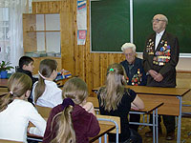
Считается, что с момента основания Москвы на нее было совершено семь походов. Ни один из них не увенчался успехом. Даже в 1812 году, когда войска Наполеона смогли все-таки войти в столицу, долго они там не удержались – их ждал пожар, а затем холодное и голодное отступление. А в 1941 году под Москвой был развеян миф о непобедимости фашистской армии. Благодаря победе в битве под Москвой был сорван план «молниеносной войны» и произошел переход к затяжной войне, к которой Германия оказалась не готова. Это был один из самых важных поворотных моментов во Второй мировой войне.
Поэтому, когда мы узнали, что к нам в класс придут ветераны – участники тех самых сражений за Москву, мы были очень рады.
Ребята готовились к этой встрече, задавали вопросы гостям. Наши гости Балякин Виктор Гаврилович и Нестеров Николай Иванович с удовольствием отвечали на вопросы. Ребята слушали затаив дыхание, тех кто никогда не унывал и верил, что, несмотря ни на что, победа будет за нами. Они сражались за Родину.
На прощание ветераны пожелали ребятам успехов в учебе и мира. А ребята прочитали письмо, в котором поблагодарили в лице Виктора Гавриловича и Николая Ивановича всех участников тех героических событий.
Учащиеся 6 “Б”и классный
руководитель Степанова С. Н.
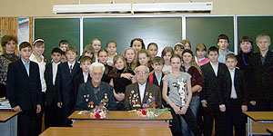
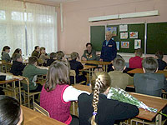
Гостями 5 класса «Б» в этот день стали Орлова Александра Кирилловна и Гаврилов Виктор Матвеевич. Виктор Матвеевич рассказал, что 5 декабря начались боевые действия на фронте от Калинина до Ельца. Они носили ожесточенный характер. Несмотря на отсутствие превосходства в силах и средствах, на сильные морозы, глубокий снежный покров, наши войска уже в первые дни контрнаступления прорвали оборону противника и освободили ряд населенных пунктов. Героями можно считать всех бойцов нашей армии. Многие из них заплатили за наше светлое будущее ценой собственной жизни.
Александра Кирилловна рассказала ребятам про тяжелейшие годы нашей страны.
Вглядываюсь в лица ветеранов ... сколько им пришлось пережить! Удивляюсь, какие же это стойкие, сильные духом люди, которые в годы Великой Отечественной войны на фронте и в тылу необычайным трудом и усилиями приближали победу.
Председатель правительства СДР
Сапогова Юлия

ФОТОРЕПОРТАЖ
СВЯЗЬ ПОКОЛЕНИЙ
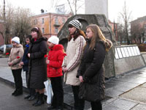 | 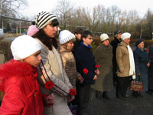 | 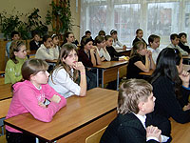
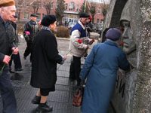 | 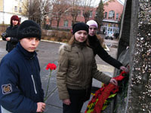 | 